5

bonnes

raisons

de créer

votre entreprise
avec une plateforme

INITIATIVE



1
Vous bénéficiez
d’un appui global,
Avant la création, vous êtes aidé pour
le montage du projet ou orienté vers
un partenaire. Ensuite, le prêt d’honneur
pallie votre manque de fonds propres.
Enfin, nous suivons la bonne marche
de votre entreprise et mobilisons des
parrains. Ces services sont sans frais.
Vous pouvez obtenir un prêt Nacre réservé
aux demandeurs d’emploi ou d’autres
dispositifs publics que nous gérons.
Prêt d’honneur : Création – Reprise – Primo-développement (0-3 ans).
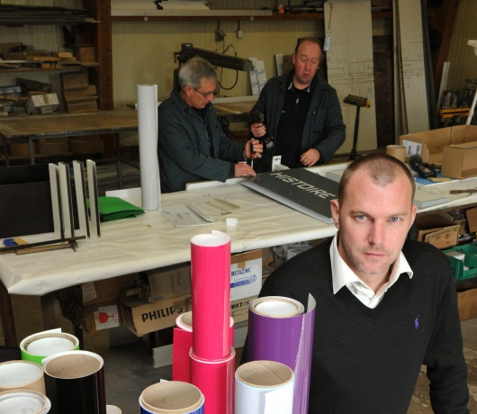

2
d’un prêt
d’honneur gratuit,

Une fois votre projet prêt, vous le défendez
devant un comité d’experts bénévoles.
Notre prêt d’honneur (10 000 euros
en moyenne) est accordé sans intérêt
et sans garantie. Vous le remboursez
sur 3 ans en moyenne. Avec ce prêt,
vous pouvez financer votre besoin en fonds
de roulement ou des investissements
immatériels. Les banques vous accordent
ensuite plus facilement un financement
bancaire : 1 euro de prêt d’honneur déclenche
en moyenne 7 euros de prêt bancaire.
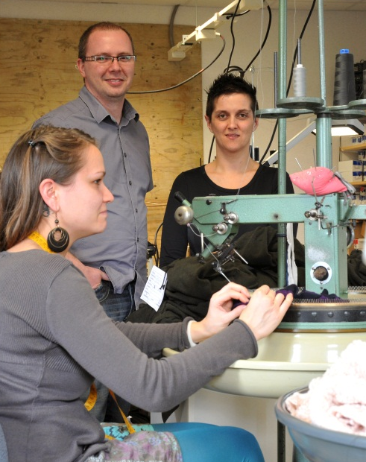

Initiative Bellegarde - Pays de Gex (IBPG)
50 Rue Gustave Eiffel – Technoparc
01 630 Saint Genis-Pouilly
Tél : 04 50 42 65 20
Mail : initiative.bpg@ade01.org

3
de parrains
qui aident à se poser
les bonnes questions,

Vous bénéficiez de l’expérience de chefs
d’entreprises, de cadres ou de séniors. Les parrains
écoutent de façon bienveillante, aident à se poser
les bonnes questions et à trouver les réponses.
Ils épaulent face aux difficultés et ouvrent leur carnet d’adresses sans jamais s’immiscer dans la gestion.

4
et vous intégrez
un réseau d’entrepreneurs.


Vous ne restez pas seul : vous pouvez adhérer au « Club des créateurs d’entreprises » et échanger avec d’autres entrepreneurs sur le métier de chef d’entreprise, les difficultés que vous rencontrez ou les
bonnes idées que vous avez. Vous vous insérez
dans le milieu économique local, désormais territoire
de votre entreprise.

5

Nous allions
oublier l’essentiel :

© F.Achdou/Urba Images

85 % des entreprises que nous aidons sont
toujours en vie trois ans après la création,
avec le même chef d’entreprise à leur tête.

Nos partenaires :








www.initiative-france.fr

